Organisation, ledelse og motivation 1, Luk virksomheden op, s. 172-173, 175-179
Plan (hvordan kan virksomheder organisere sig og hvad er fordele og ulemper ved de forskellige organisationsformer?)

- Hvad lærte vi sidste gang? (15 min)
  - Gennemgang af eksamenscase

- Brain break: https://quizlet.com/310184355/luk-virksomheden-op-regnskab-flash-cards/

- Dagens lektie: Luk virksomheden op, s. 172-173, 175-179
  - Læsefokus
  - Nedskriv en definition på en organisation.
  - Nedskriv en forklaring på figur 5.3 og s.176 om mekaniske og organiske organisationsstrukturer
  - Læs case om Grundfos grundigt.
    - indsæt i link– læs hinanden og stjæl!) Markér, det I stjæler og fortæl hvorfra og hvorfor I tager dette. (15 min) Grundfos-case 30. jan. 2026.docx

- Dagens produkt 1 –> kort mundtligt:
  - S. 176, øvelser 5.3

- Dagens rigtige produkt: Øvelser 5.4: Ditur og Grundfos
  - Undersøg hvilken organisationsstruktur hhv. Grundfos og Ditur har valgt (brug mekaniske og organiske til at forklare med)?
  - Giv et bud på hvorfor de har valgt så forskellige organisationsstrukturer.
    - brug viden fra strategi til at forklare med. Hvis I kan nå det, så find artikler, der kan hjælpe med at forklare, men stadig med fokus på forklaring med begreber og teorier.

- Dagens sætning: Besvar i www.socrative.com, student, 973340, de sidste ti minutter:
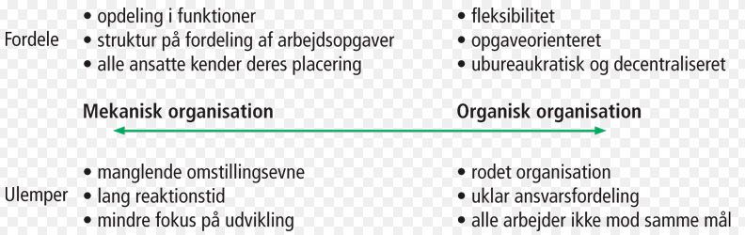

Kilde: https://virksomheda.systime.dk/index.php?id=721&L=1

